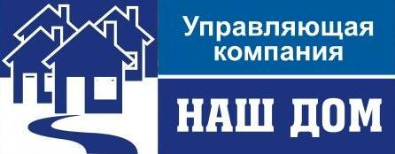
658218, Алтайский край, г.Рубцовск, Алтайский Банк Сбербанка РФ г.Барнаул
Ул. Светлова, д.94 Рубцовское ОСБ 270 г.Рубцовск
ИНН 2209034968 КПП 220901001 Р/сч 40702810602530011291
ОГРН 1027700132195 Корр/сч 30101810200000000604
БИК 040173604
Тел: 5-14-28, 5-14-90
27.03.2012 г. №______
ул.Дзержинского, 25
_________________________

Предлагаем Вам провести общее собрание собственников и решить вопрос в счет каких денежных средств будут выполнены работы по ремонту наружных межпанельных швов (76 пог.м. – 14345,76 руб.), отмостки (68 кв.м. – 65252,80 руб.), двойного остекления (1-ин п/д – 23809,10 руб.), замене розлива отопления д.76 (30 м. – 27400 руб.), вентилей отопления (30 шт. – 10700 руб.). задвижек д. 80 в узле управления (4 шт. – 12700 руб.), розлива ХВС, ГВС д.57 (30 м.- 21700 руб.). вентилей ХВС, ГВС д.25 (14 шт. – 7320 руб.). канализации д.100 (14 м. – 10200 руб.). магистральной электропроводки (177665 руб. ). На основании Вашего решения будут составлены дефектные ведомости и сметы.

Директор ООО «УК «Наш дом» Коляда А.Н.

Исп.: Короб Л.А., Ледовских В.А., Свиридов А.С.
Тел.: 5-14-28

Отметка о получении:

«_____»___________ 2012 г.

__________/______________

